ВНЕКЛАССНОЕ МЕРОПРИЯТИЕ
«СВОЯ ИГРА. ЗНАТОКИ ПРАВА»
Гошко Ю.В., Староверова Л.В., учителя начальных классов государственного учреждения образования «Средняя школа № 72 г.Минска»

Цель: обобщение знаний учащихся в вопросах права
Задачи:
личностные:
создать условия для развития интереса к изучаемой теме;
развивать самостоятельность, доброжелательные отношения, эмоциональную отзывчивость;
формировать умение слушать и слышать собеседника;
формировать умение сотрудничать с педагогом и сверстниками при решении учебных задач, принимать на себя ответственность за результаты своих действий;
метапредметные:
развивать умственные действий: анализ и синтез, классификация, обобщение;
формировать умение принимать и выполнять учебную цель и задачи;
планировать собственную деятельность в соответствии с поставленной задачей и условиями её реализации,
учить находить нужную информацию в интернет-источниках;
предметные:
актуализировать знания о правах человека, о Конституции Республики Беларусь, основных понятиях в области права;
систематизировать знания по истории возникновения и развития права и закона, исторических личностях в мире права;
расширить знания учащихся в области правовых знаний;
учить пользоваться государственными информационно-правовыми ресурсами (детским правовым сайтом)
формировать у учащихся правовую культуру посредством игровой деятельности.
Оборудование: мультимедийный проектор (мультимедийная презентация Microsoft Office Power Point), детский правовой сайт, иллюстрации к заданиям, QR-коды заданий

Ход занятия
Приветствие.
Здравствуйте, ребята. Мы знаем, чтобы всем комфортно жилось в обществе, каждый человек должен законы этого общества. Сегодня, участвуя в игре «Знатоки права», мы вспомним о правах человека, истории права, исторических личностях в мире права, узнаем, что такое личная безопасность и персональные данные человека. Помогут нам в это ваши знания, а также детский правовой сайт «Мир. Право. by»
Основная часть
Для игры мы разделимся на 3 команды. В свой ход команда выбирает рубрику и стоимость ответа. Команде дается время на обсуждение, если ответа нет, правильный вариант ответа озвучивает ведущий.
Знакомимся с рубриками:
- История права. В этой рубрике вопросы, посвященные истории права
- Ребусы. В этой рубрике командам надо отгадать слово на тему права
- Права детей в сказках. В этой рубрике надо угадать название сказки и назвать право, о котором в ней идет речь.
- «Мир. Право. by». Ответы на вопросы этой рубрики вам поможет найти детский правовой сайт.
- Право в лицах. В этой рубрике по фото надо узнать историческую личность.
- Узнай по описанию. В этой рубрике надо назвать правовые документы каждого человека
Рубрика «История права»
Участники отвечают на выбранные вопросы по истории права
10 баллов
-Назовите дату празднования Дня Конституции в Республике Беларусь (15 марта)
20 баллов
-В каком документе провозглашается, что «обеспечение прав и свобод граждан Республики Беларусь является высшей целью государства» (статья 21) и государство обеспечивает «свободу, неприкосновенность и достоинство личности» (статья 25)? (Конституция Республики Беларусь)
30 баллов
-Как назывался сборник законов, изданный канцлером Великого Княжества Литовского Львом Сапегой? («Статут ВКЛ»)
40 баллов
-Как назывался сборник законов, принятый в 11 веке в Киевской Руси князем Ярославом Мудрым? («Русская правда»)
50 баллов
- Как называется группа народов в Европе, объединенная близостью языков и общностью происхождения. Название этого народа означало «люди слова», т. е. люди, понимающие речь друг друга. (Славяне)
Рубрика «Ребусы»
Команда должна отгадать слово-ребус на тему права

10 баллов (юрист)
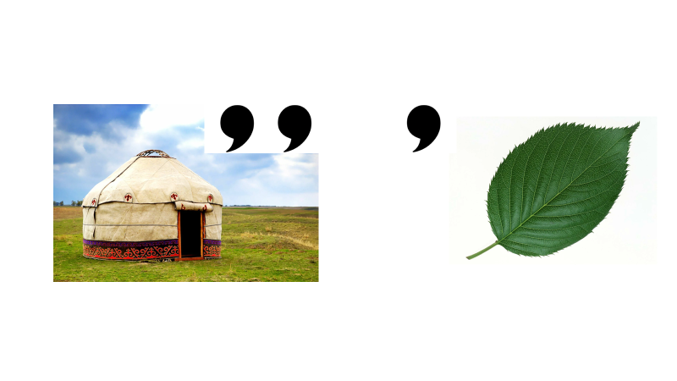
20 баллов (закон)

30 баллов (право)
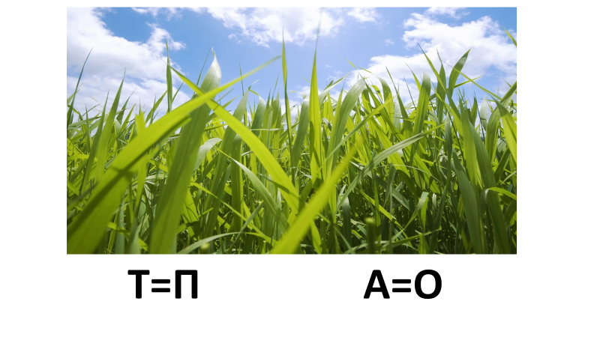
40 баллов (обязанность)
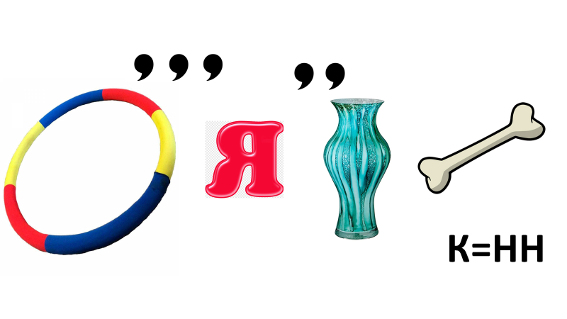
50 баллов (конституция)
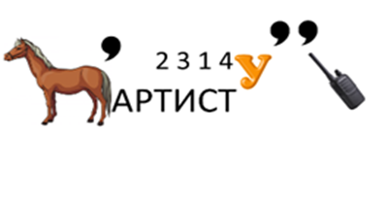
Рубрика «Права детей в сказках»
По иллюстрации к сказке надо отгадать название сказки и рассказать, о каком праве идет речь в этой сказке
- 10 баллов (Колобок, право на жизнь)
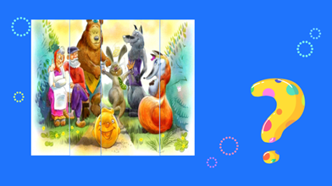
- 20 баллов («Айболит», право на здоровье»)
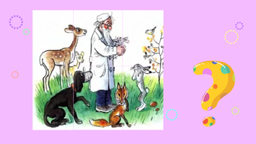
- 30 баллов («Маша и медведь», право на семью)
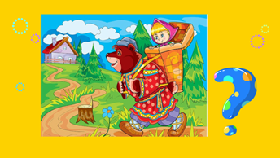
- 40 баллов («Золотой ключик», право на образование)
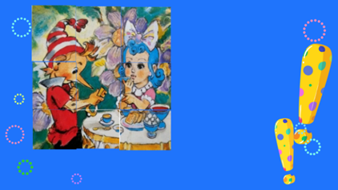
- 50 баллов («Морозко», право на труд и отдых)
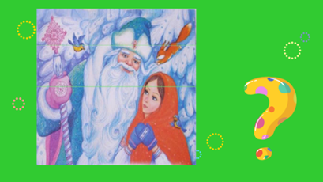

Рубрика «Мир.Право.by»
Все команды используя предложенный Q-код, переходят на один из правовых сайтов. Знакомятся с инфонрмацией. Команда, выбравшая этот вопрос, дает краткий ответ на него.
10 баллов
Перечислите государственные органы и организации Республики Беларусь
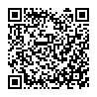
20 баллов
Какая информация о человеке относится к персональным данным
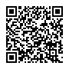
30 баллов
Как защитить персональные данные
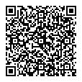
40 баллов
Назовите шесть защитных правил для личной безопасности
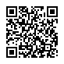
50 баллов
Как поступить с найденной чужой банковской картой и какая ответственность наступает за ее использование

Рубрика «Права в лицах»
Участники игры должны по фото и краткому описанию узнать известные личности из мира права
10 баллов
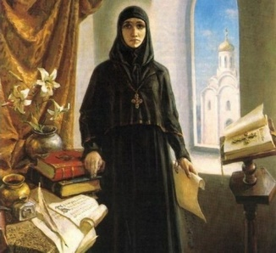
Полоцкая княжна (Евфросиния Полоцкая)

20 баллов
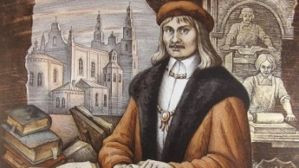
Просветитель, первый книгопечатник (Франциск Скорина)

30 баллов
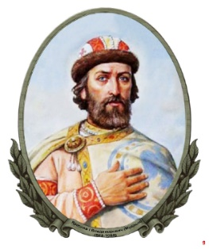
Киевский князь, создатель «Русской правды» (Ярослав Мудрый)

40 баллов
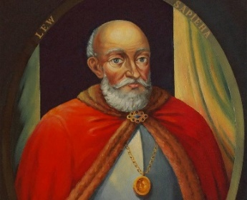
Канцлер Великого Княжества Литовского (Лев Сапега)

50 баллов
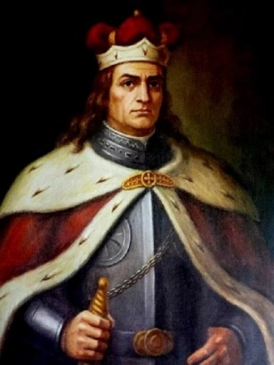
Военный и политический деятель, князь Великого Княжества Литовского (князь Витовт)

Рубрика «Узнай по описанию» (о правовых документах)
10 баллов
Ты появился на свет, и при твоем рождении родителям выдали …. (свидетельство о рождении)
20 баллов
В школе твоим главным документом является… (дневник)
30 баллов
По окончании школы ты получаешь … (аттестат об образовании)
40 баллов
О том, что ты приобрел профессию, свидетельствует … (диплом)
50 баллов
Основной документ, подтверждающий личность каждого человека – это … (паспорт)
Подведение итогов
-Какие рубрики были для вас самыми интересными?
-А какие трудными?
-Какую новую информацию узнали?
Давайте подсчитаем результаты.
Вы сегодня были такие сообразительные, проявили свой ум и смекалку! Молодцы!
Все участники игры получают медаль «Знаток права»
